Professor(a):
Aluno(a):
Disciplina: Matemática.

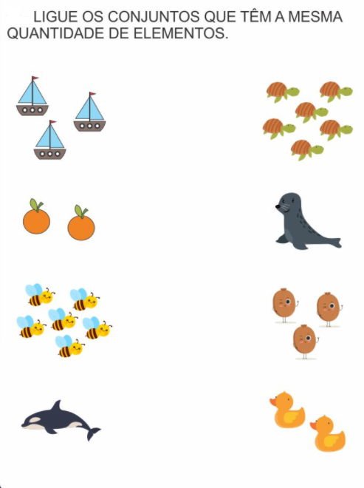
ANÁLISE COMBINATÓRIA

